附件
消费品召回计划
生产者名称 | 汕头市雅斯妮文化传播有限公司
产品名称 | 娃娃玩具
品牌 | 雅斯妮
涉及数量 | W6378：96只、W6398—62：93只，共189只
型号/规格 | W6378、W6398—62
生产起止日期 | W6378：2020年3月12日  W6398—62：2021年3月14日
生产批号/批次 | 各1批
产品描述及外观照片 | 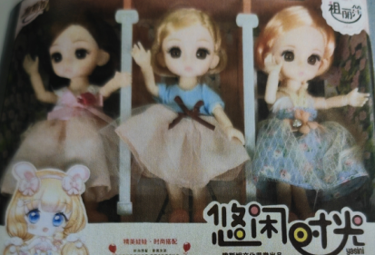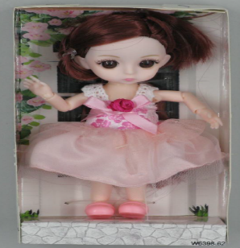
存在的缺陷 | 邻苯二甲酸酯增塑剂含量过高
可能导致的后果 | 通过呼吸、皮肤接触等方式影响儿童体内荷尔蒙分泌，会引发激素失调，有可能导致儿童性早熟，对生殖系统造成影响，并引发其他健康问题的潜在风险
避免损害发生的应急处置方式 | 消费者立即暂停使用有缺陷的产品，联系本公司或者经销商进行处理。
具体召回措施 | 1.联系销售商立即停止销售并下架该产品，对库存产品进行更换或者退货；  2在公司官方微博（雅斯妮文化传播有限公司）和销售商实体店铺处发布召回公告，告知消费者具体召回事宜，为购买到缺陷产品的消费者进行退货处理。  3.主动联系消费者告知召回事宜，接受消费者咨询，为消费者提供免费更换或退货等服务。
召回负责机构 | 汕头市雅斯妮文化传播有限公司
召回联系方式 | - 召回服务热线：0754—85138036  - 汕头市雅斯妮文化传播有限公司官方微博（雅斯妮塑胶玩具）
召回进度安排 | 集中召回时间计划在2024年11月26日至2025年2月26日（具体以实际进度安排为准）。
其他需要报告的内容 | 无
其他信息 | 相关用户也可以登录汕头市场监督管理局网站“政务公开—重点领域信息公开—产品质量信息”栏目，或拨打汕头市市场监督管理局缺陷产品召回工作联系电话（0754—88545860）了解更多信息。

